CHAT ME
My nick: vivianboobs19
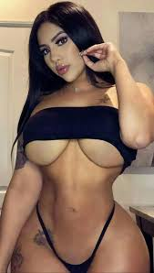

unsub

